Отчёт по лабораторной работе №4

Дисциплина: Операционные системы

Жернаков Данила Иванович

Содержание

# 1 Цель работы

Получить навыки правильной работы с репозиториями git.

# 2 Задание

1. Установить программное обеспечение.
2. Выполнить работу для тестового репозитория.
3. Преобразовать рабочий репозиторий в репозиторий с git-flow и conventional commits.

# 3 Выполнение лабораторной работы

## 3.1 Установка git-flow

Переключаемся на супер-пользователя и устанавливаем git-flow введя 2 команды: - *dnf copr enable elegos/gitflow* - *dnf install gitflow* (рис. 1), (рис. 2)

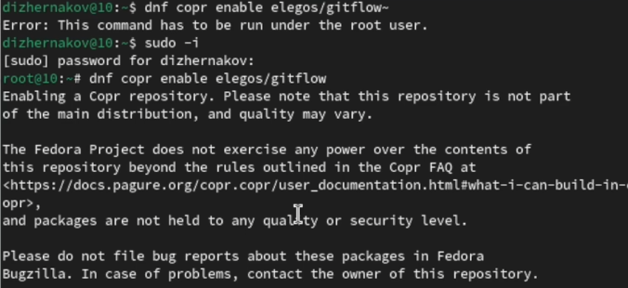

Рис. 1: Установка git-flow (1)

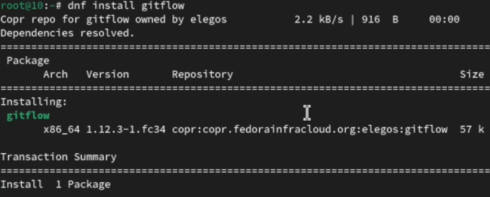

Рис. 2: Установка git-flow (2)

## 3.2 Установка Node.js

Далее устанавливаем Node.js введя 2 команды: - *dnf install nodejs* - *dnf install pnpm* (рис. 3), (рис. 4)

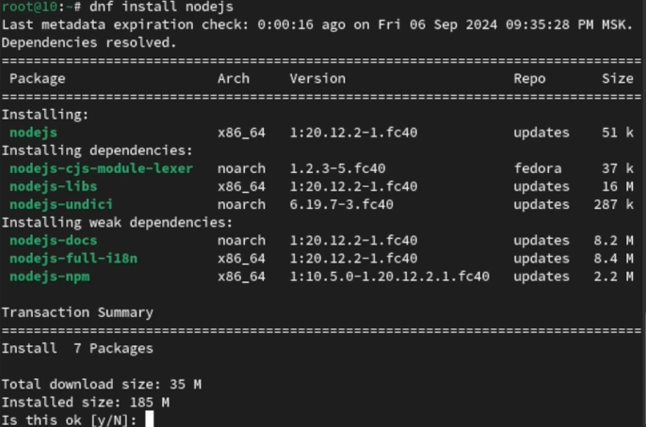

Рис. 3: Установка Node.js (1)

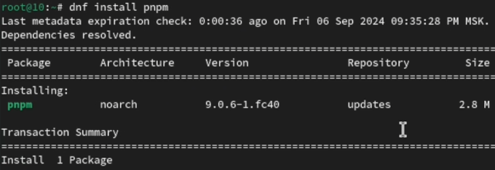

Рис. 4: Установка Node.js (2)

## 3.3 Настройка Node.js

Запускаем pnpm с помощью *pnpm setup*, далее выполняем команду *source ~/.bashrc* (рис. 5), (рис. 6)

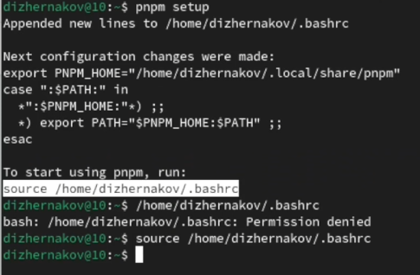

Рис. 5: Настройка Node.js (1)

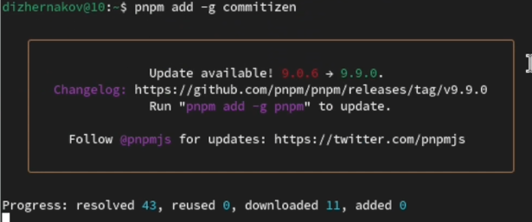

Рис. 6: Настройка Node.js (2)

## 3.4 Общепринятые коммиты

Устанавливаем пакет commitizen с помощью команды *pnpm add -g commitizen*. Данная программа используется для помощи в форматировании коммитов (рис. 7)

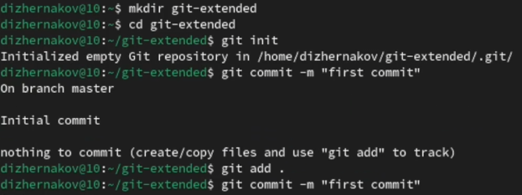

Рис. 7: Сommitizen

Устанавливаем пакет standard-changelog с помощью команды *pnpm add -g standard-changelog*. Данная программа используется для помощи в создании логов (рис. 8)

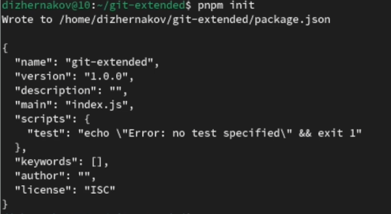

Рис. 8: Standard-changelog

Создаём репозиторий на GitHub. Называем его git-extended (рис. 9)

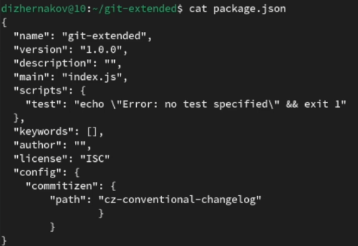

Рис. 9: Создание репозитория на github

Далее клонируем созданный репозиторий, с помощью *git clone –recursive* (рис. 10)

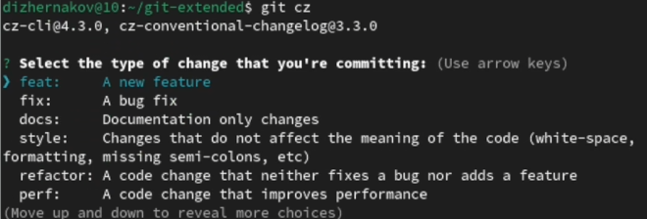

Рис. 10: Клонирование репозитория

Создаём пустой файл, чтобы активировать репозиторий, делаем первый коммит и выкладываем на github, введя нижеперечисленные команды: - git commit -m “first commit” - git remote add origin https://github.com//git-extended.git - git push -u origin master (рис. 11), (рис. 12), (рис. 13)

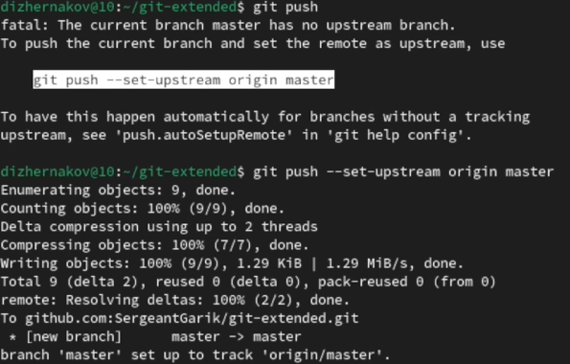

Рис. 11: Сохранение изменений + первый коммит

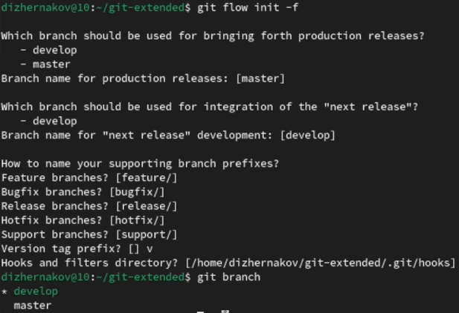

Рис. 12: Отправка файлов на github

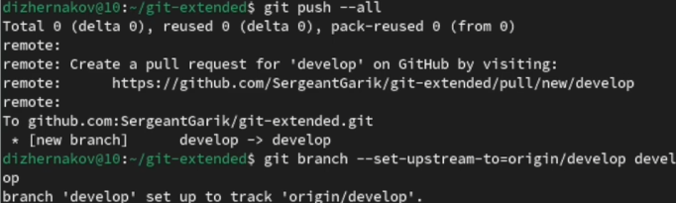

Рис. 13: Обновлённый репозиторий (1)

Выполняем конфигурацию для пакетов Node.js, с помощью команды *pnpm init* (рис. 14)

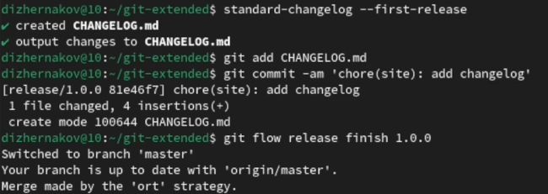

Рис. 14: Конфигурация для пакетов Node.js

Далее заполняем несколько параметров пакета: - название пакета - лицензия пакета (предлагается выбирать лицензию CC-BY-4.0) - формат коммитов. Для этого добавляем в файл package.json команду для формирования коммитов: *“config”:* (рис. 15)

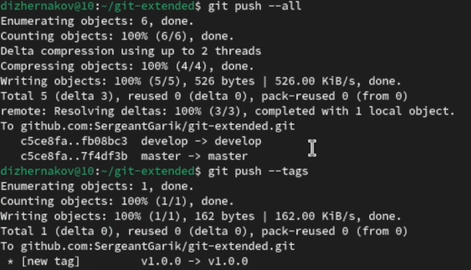

Рис. 15: Отредактированный файл package.json

Далее я выполнила команду *sudo npm install commitizen -g*, так как у меня не работала команда *git cz*, которая нужна в дальнейшем (рис. 16)

Рис. 16: Установка commitizen

Рис. 16: Установка commitizen

После добавляем новые файлы, выполняем коммит и отправляем на github, с помощью *git add .*, *git cz* и *git push* (рис. 17), (рис. 18)

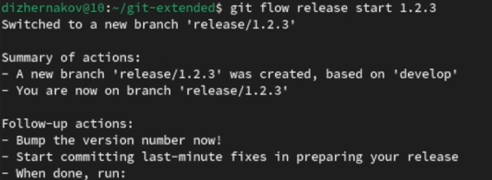

Рис. 17: Добавление файлов + коммит

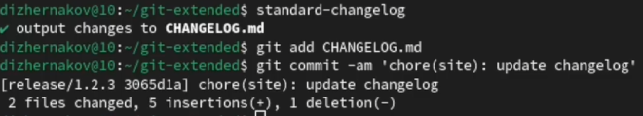

Рис. 18: Отправка на github

Далее инициализируем git-flow введя *git flow init*. Префикс для ярлыков устанавливаем в *v* (рис. 19)

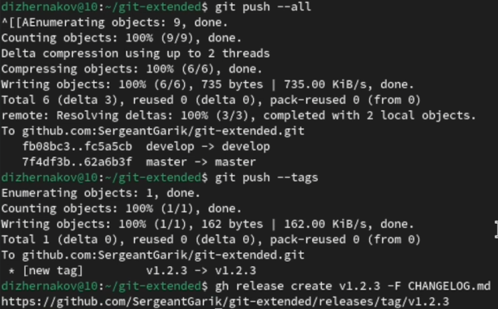

Рис. 19: Инициализация git-flow

# 4 Выводы

В ходе выполнения лабораторной рбаоты мы получили навыки правильной работы с репозиториями git, а также научились создавать релизы.

# 5 Список литературы

1. Лаборатораня работа №4 [Электронный ресурс] URL: https://esystem.rudn.ru/mod/page/view.php?id=1098937#org5411099
2. Список лицензий [Электронный ресурс] URL: https://spdx.org/licenses/